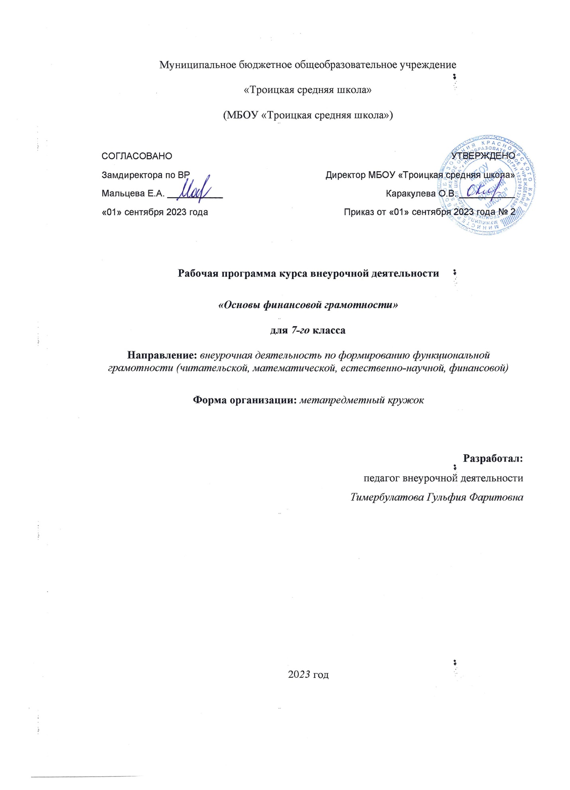

Содержание курса внеурочной деятельности «Основы финансовой грамотности».

Пояснительная записка.

Актуальность данной программы обусловлена развитием финансовой
Отличительной особенностью программы данного курса является то, что он базируется на системно-деятельностном подходе к обучению, который обеспечивает активную учебно-познавательную позицию учащихся. У них формируются не только базовые знания в финансовой сфере, но также необходимые умения, компетенции, личные характеристики и установки.
Цели данного курса:
- формирование у учащихся готовности принимать ответственные и обоснованные решения в области управления личными финансами, способности реализовать эти решения;
- создание комфортных условий, способствующих формированию коммуникативных компетенций;
- формирование положительного мотивационного отношения к экономике через развитие познавательного интереса и осознание социальной необходимости.
Задачи:
- освоить систему знаний о финансовых институтах современного общества и инструментах управления личными финансами;
- овладеть умением получать и критически осмысливать экономическую информацию, анализировать, систематизировать полученные данные;
- формировать опыт применения знаний о финансовых институтах для эффективной самореализации в сфере управления личными финансами;
- формировать основы культуры и индивидуального стиля экономического поведения, ценностей деловой этики;
- воспитывать ответственность за экономические решения.
Программа рассчитана на учащихся 5–9 классов. Курс изучения составляет 35 часов в год для 5-8 классов, 34 часа в год для 9 классов.
Формы реализации программы.
Для реализации поставленных целей предлагаются следующие формы организации учебного процесса:
Дискуссия, проектно-исследовательская деятельность учащихся, деловая игра, практическая работа, юридическая консультация, правовая консультация, познавательная беседа, интерактивная беседа, мини-проект, мини-исследование, круглый стол, ток-шоу, творческая работа, викторина, ролевая игра, сюжетно-ролевая игра, выступления учащихся с показом презентаций, игра-путешествие, правовая игра, дидактическая игра, решение практических и проблемных ситуаций, решение практических и экономических задач, игра с элементами тренинга, работа с документами, аналитическая работа, конференция, конкурсы.

Содержание курса внеурочной деятельности «Основы финансовой грамотности».
7 класс - 34 часа.
Личное финансовое планирование (5 часов).
Дискуссия «Роль денег в нашей жизни». Решение проблемной ситуации «Потребление или инвестиции?» Аналитическая работа «Активы в трех измерениях. Враг личного капитала». Творческая работа «Модель трех капиталов». Мини-проект «Ресурсосбережение - основа финансового благополучия».
Финансы и кредит (9 часов).
Познавательная беседа «Основные понятия кредитования». Практическая беседа «Виды кредитов». Познавательная беседа «Что такое кредитная история заемщика?» Решение экономических задач «Арифметика кредитов». Аналитическая работа «Плюсы моментальных кредитов». Аналитическая работа «Минусы моментальных кредитов». Круглый стол «Финансовые пирамиды». Познавательная беседа «Ипотека». Решение экономических задач «Арифметика ипотеки».
Расчетно-кассовые операции (3 часа).
Решение практических задач «Обмен валют». Познавательная беседа «Банковская ячейка и банковский перевод». Круглый стол «Банковские карты: риски и управление ими».
Инвестиции (6 часов).
Правовая консультация «Основные правила инвестирования: как покупать ценные бумаги».Правовая консультация «Основные правила инвестирования: как продавать ценные бумаги».Решение экономических задач «Инвестиции в драгоценные металлы».Познавательная беседа «Что такое ПИФы?» Выступления учащихся «Депозиты и их виды». Ролевая игра «Управляющие».
Страхование (4 часа).
Творческая работа «Участники страхового рынка». Аналитическая работа «Личное страхование». Правовая консультация «Страховые накопительные программы». Правовая консультация «Мошенники на рынке страховых услуг».
Пенсии (3 часа).
Познавательная беседа «Государственное пенсионное страхование». Познавательная беседа «Профессиональные участники пенсионной системы». Практическая работа «Негосударственные пенсионные фонды: как с ними работать?»
Жилье в собственность: миф или реальность (3 часа).
Круглый стол «Жилье в собственность: миф или реальность?» Правовая консультация «Жилищные накопительные кооперативы: как с их помощью решить квартирный вопрос». Практическая работа «Социальный найм жилья».
Итоговая дискуссия по курсу «Финансовая грамотность» (1 час).

Планируемые результаты освоения курса внеурочной деятельности «Основы финансовой грамотности».

Содержание общеинтеллектуальных занятий курса внеурочной деятельности «Основы финансовой грамотности» обеспечивает реализацию личностных, метапредметных и предметных результатов.
Личностными результатами освоения курса «Основы финансовой грамотности» являются:
- осознание себя как члена семьи, общества и государства; понимание экономических проблем семьи и участие в их обсуждении; понимание финансовых связей семьи и государства;
- овладение начальными навыками адаптации в мире финансовых отношений: сопоставление доходов и расходов, расчёт процентов, сопоставление доходности вложений на простых примерах;
- развитие самостоятельности и личной ответственности за свои поступки; планирование собственного бюджета, предложение вариантов собственного заработка;
- развитие навыков сотрудничества с взрослыми и сверстниками в разных игровых и реальных экономических ситуациях;
- участие в принятии решений о семейном бюджете.
Метапредметными результатами изучения курса являются формирование следующих универсальных учебных действий (УУД):
Познавательные:
- освоение способов решения проблем творческого и поискового характера;
- использование различных способов поиска, сбора, обработки, анализа, организации, передачи и интерпретации информации; поиск информации в газетах, журналах, на интернет-сайтах и проведение простых опросов и интервью;
- формирование умений представлять информацию в зависимости от поставленных задач в виде таблицы, схемы, графика, диаграммы, диаграммы связей (интеллект-карты);
- овладение логическими действиями сравнения, анализа, синтеза, обобщения, классификации, установления аналогий и причинно-следственных связей, построения рассуждений, отнесения к известным понятиям;
- овладение базовыми предметными и межпредметными понятиями.
Регулятивные:
- понимание цели своих действий;
- планирование действия с помощью учителя и самостоятельно;
- проявление познавательной и творческой инициативы;
- оценка правильности выполнения действий; самооценка и взаимооценка;
- адекватное восприятие предложений товарищей, учителей, родителей.
Коммуникативные:
- составление текстов в устной и письменной формах;
- готовность слушать собеседника и вести диалог;
- готовность признавать возможность существования различных точек зрения и права каждого иметь свою;
- умение излагать своё мнение, аргументировать свою точку зрения и давать оценку событий;
- определение общей цели и путей её достижения; умение договариваться о распределении функций и ролей в совместной деятельности, осуществлять взаимный контроль в совместной деятельности,
- адекватно оценивать собственное поведение и поведение окружающих.
Предметными результатами изучения курса «Финансовая грамотность» являются:
- понимание основных принципов экономической жизни общества: представление о роли денег в семье и обществе, о причинах и последствиях изменения доходов и расходов семьи, о роли государства в экономике семьи;
- понимание и правильное использование экономических терминов;
- освоение приёмов работы с экономической информацией, её осмысление; проведение простых финансовых расчётов;
- приобретение знаний и опыта применения полученных знаний и умений для решения типичных задач в области семейной экономики: знание источников доходов и направлений расходов семьи и умение составлять простой семейный бюджет; знание направлений инвестирования и способов сравнения результатов на простых примерах;
- развитие способностей учащихся делать необходимые выводы и давать обоснованные оценки экономических ситуаций, определение элементарных проблем в области семейных финансов и нахождение путей их решения;
- развитие кругозора в области экономической жизни общества и формирование познавательного интереса к изучению общественных дисциплин.

Тематическое планирование курса внеурочной деятельности «Основы финансовой грамотности».
7 класс – 34 часа.
№ п/п | Название темы
Личное финансовое планирование(6 часов)
1. | Дискуссия «Роль денег в нашей жизни».
2. | Решение проблемной ситуации «Потребление или инвестиции?».
3. | Аналитическая работа «Активы в трех измерениях. Враг личного капитала».
4. | Творческая работа «Модель трех капиталов».
5-6. | Мини-проект «Ресурсосбережение - основа финансового благополучия».
Финансы и кредит (9 часов)
7. | Познавательная беседа «Основные понятия кредитования».
8. | Практическая работа «Виды кредитов».
9. | Познавательная беседа «Что такое кредитная история заемщика?»
10. | Решение экономических задач «Арифметика кредитов».
11. | Аналитическая работа «Плюсы моментальных кредитов».
12. | Аналитическая работа «Минусы моментальных кредитов».
13. | Круглый стол «Финансовые пирамиды».
14. | Познавательная беседа «Ипотека».
15. | Решение экономических задач «Арифметика ипотеки».
Расчетно-кассовые операции (3 часа)
16. | Решение практических задач «Обмен валют».
17. | Познавательная беседа «Банковская ячейка и банковский перевод».
18. | Круглый стол «Банковские карты: риски и управление ими».
Инвестиции (6 часов)
19. | Правовая консультация «Основные правила инвестирования: как покупать ценные бумаги».
20. | Правовая консультация «Основные правила инвестирования: как продавать ценные бумаги».
21. | Решение экономических задач «Инвестиции в драгоценные металлы».
22. | Познавательная беседа «Что такое ПИФы?»
23. | Выступления учащихся «Депозиты и их виды».
24. | Ролевая игра «Управляющие».
Страхование(4 часа)
25. | Творческая работа «Участники страхового рынка».
26. | Аналитическая работа «Личное страхование».
27. | Правовая консультация «Страховые накопительные программы».
28. | Правовая консультация «Мошенники на рынке страховых услуг».
Пенсии (3 часа)
29. | Познавательная беседа «Государственное пенсионное страхование».
30. | Познавательная беседа «Профессиональные участники пенсионной системы».
31. | Практическая работа «Негосударственные пенсионные фонды: как с ними работать?».
Жилье в собственность: миф или реальность(2 часа)
32. | Круглый стол «Жилье в собственность: миф или реальность?».
33. | Правовая консультация «Жилищные накопительные кооперативы: как с их помощью решить квартирный вопрос». Практическая работа «Социальный найм жилья».
Итоговая дискуссия (1 час)
34. | Итоговая дискуссия по курсу «Финансовая грамотность».

